LA CIUDAD DE LONDRES

¿Quieres conocer más cosas sobre esta ciudad?
Vamos a hacer un recorrido juntos y conocer algunos datos interesantes

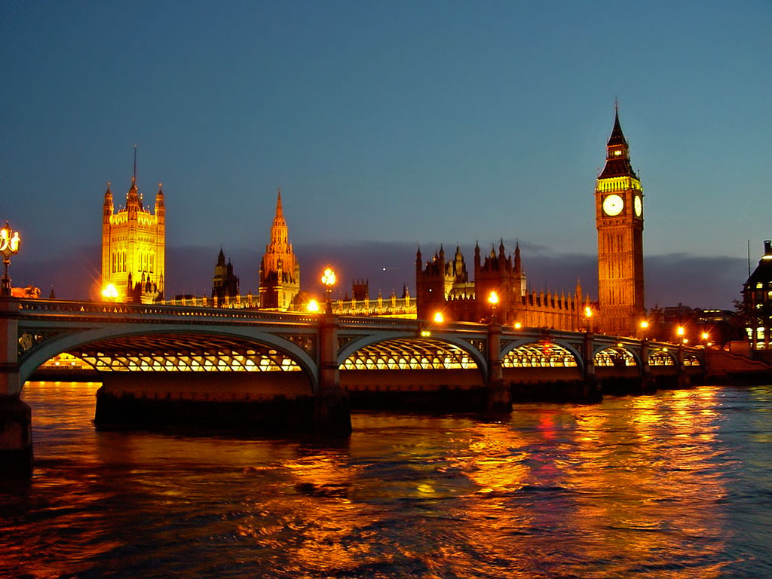
Londres (London en inglés) es la capital de Inglaterra y del Reino Unido. Situada a orillas del río Támesis en el sureste de la isla de Gran Bretaña, fue fundada alrededor del año 43 por los romanos con el nombre de Londinium. Con sus 7,5 millones de habitantes, 12-14 millones en el área metropolitana (2007), Londres es por superficie y por población, la ciudad más grande de la Unión Europea. Además, junto con Nueva York, Tokio y París, Londres es una de las cuatro ciudades alfa/globales del mundo (cuatro principales ciudades del mundo).

Extensión y demografía:
Con la industrialización en marcha, la población de Londres creció rápidamente a través del siglo XIX y comienzos del siglo XX, y de hecho llegó a ser la ciudad más poblada en el mundo hasta que fue sobrepasada por Nueva York en 1925. Su tasa máxima de población se alcanzó en 1939 con 8.615.245 personas censadas. En 1939, Londres era una ciudad pequeña que comprendía lo que hoy se denomina City de Londres o, más sencillamente, la city. Sin embargo, hoy en día es una de las mayores aglomeraciones urbanas o megalópolis del mundo, al haberse extendido a lo largo de kilómetros, abarcando multitud de antiguos pueblos y aldeas colindantes. Con una superficie total de 1.579 kilómetros cuadrados y con 33 distritos (incluyendo la City), el Londres actual, o Gran Londres, cuenta con 7.512.400 habitantes (2006), que hacen de ésta una de las ciudades europeas más pobladas, junto con Moscú, París, Madrid, Roma y Berlín. El área urbana de Londres es de 9.332.000 habitantes, la segunda de la Unión Europea tras París, y se estima que en su área metropolitana viven de 12 a 14 millones de personas. En el censo de 2001, el 71% de los 7,5 millones de habitantes se clasificaba en el grupo de etnia blanca, el 10% en la india, bengalí o pakistaní, el 5% en la africana, el 5% en la caribeña, el 3% en la de razas mixtas y 1% en la china. El mayor grupo religioso es el cristiano (58,2%) y el que carece de religión declarada (15,8%). El 21,8% de los habitantes de Londres son nacidos fuera de la Unión Europea. El área metropolitana de Londres tiene una población de 14.945.000 habitantes, mayor que las poblaciones de Escocia, Gales e Irlanda del Norte juntas. Es la segunda mayor área metropolitana de Europa, sólo superada por Moscú, y una de las 20 mayores en el mundo, con una vida y flujo económico que la sitúan en el segundo puesto mundial compartido con la ciudad de París (Francia), sólo por detrás de la ciudad de Nueva York (Estados Unidos).

Geografía y clima:
El Támesis, un río navegable, cruza la ciudad actual y la divide en dos mitades. El río tuvo una gran influencia en el desarrollo de la ciudad. Londres fue fundada en la orilla norte del Támesis y, por muchos siglos, hubo un único puente en la ciudad, el puente de Londres (London Bridge). Como consecuencia, la principal y más histórica zona de Londres es la de la orilla norte del río, donde también se encuentran la mayoría de las atracciones turísticas, cines, teatros, salas de conciertos, galerías... Cuando se construyeron más puentes en el siglo XVIII, la ciudad se expandió en todas direcciones. Londres tiene un clima templado oceánico, con veranos raramente calurosos (temperatura media de julio: 18°C), así como también raramente se ve un invierno muy severo (temperatura media de Enero: 6º). En verano, las temperaturas raramente ascienden a más de 33 °C, aunque las altas temperaturas se han vuelto recurrentes. La temperatura más alta registrada en Londres fue de 38,1 °C en la ola de calor de 2003. Londres es la ciudad de Europa más contaminada, a pesar de tener una gran extensión y grandes áreas verdes, las industrias y los automóviles emiten gran parte de los gases contaminantes de las Islas Británicas.

Distritos de Londres:
- Central London
- West End
- East London
- East End
- Docklands
- West London
- South London
- North London

